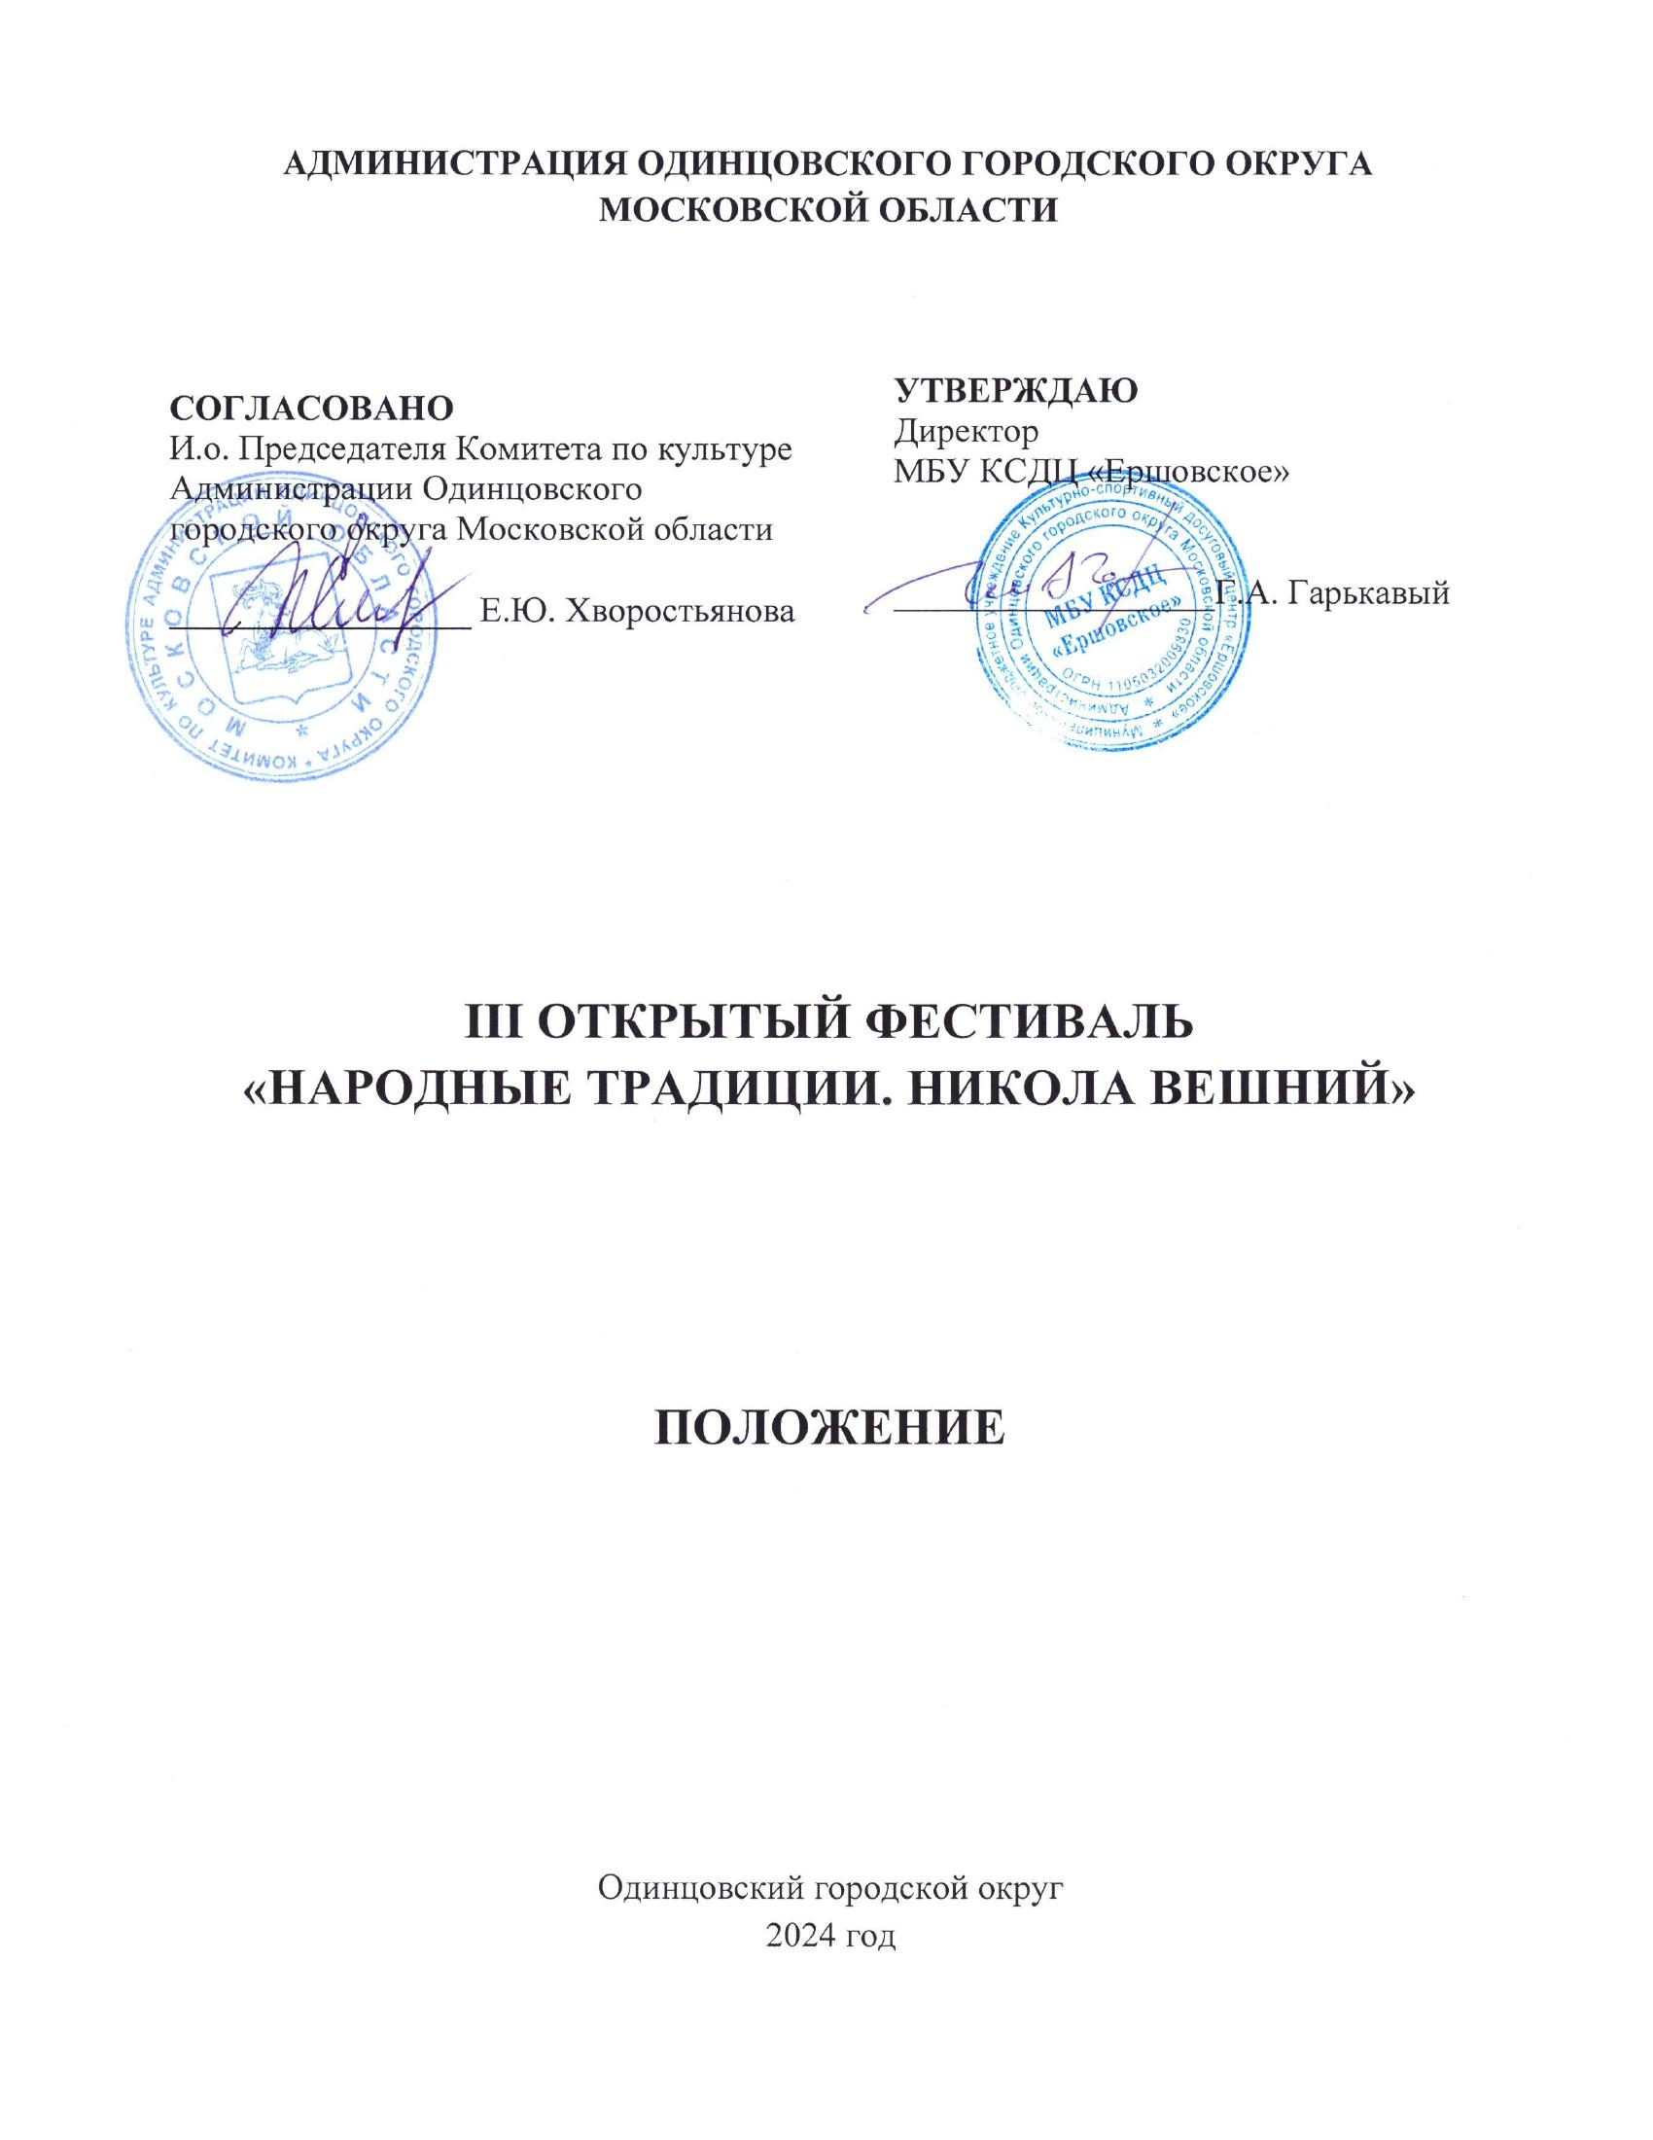

ТРАДИЦИИ И ИСТОРИЯ ФЕСТИВАЛЯ

С целью сохранения и развития народных традиций в Одинцовском городском округе, по инициативе художественного руководителя Дома культуры с. Аксиньино А.В. Терентьевой, был задуман Открытый фестиваль «Народные традиции» (далее – Фестиваль), посвященный Дню славянской письменности и культуры.
Фестиваль впервые был проведен в 2022 году, в нем приняли участие коллективы народного творчества и солисты, символизируя, и на практике показывая, не только дружбу и тесное взаимодействие в повседневной работе, но
и единство целей и задач, творческих устремлений в работе клубных формирований и их руководителей.
Фестиваль является конкурсом любительского мастерства.

ЦЕЛИ И ЗАДАЧИ ФЕСТИВАЛЯ

- популяризация традиционной народной культуры;
- воспитание и формирование эстетических вкусов подрастающего поколения на основе традиционной народной культуры;
- приобщение местного населения к региональным самобытным традициям через популяризацию нематериального культурного наследия, национального костюма, художественных ремесел.
- выявление и поддержка талантливых исполнителей народной песни, умельцев и мастеров, ориентирование исполнительских коллективов на фольклорно-этнографический материал;
- реконструкция народных традиций через фольклорные формы, такие как народный театр, музыка, народные ремёсла.
- приобщение детей, молодежи и взрослых к театрализации как неотъемлемой части народного творчества.

УЧРЕДИТЕЛИ ФЕСТИВАЛЯ

Муниципальное бюджетное учреждение «Культурно-спортивный досуговый центр «Ершовское» (далее – МБУ «КСДЦ «Ершовское») при поддержке Комитета по культуре Администрации Одинцовского городского округа Московской области.
По решению Учредителя Фестиваля мероприятие может проводиться
в дистанционном или онлайн формате.

ОРГАНИЗАТОРЫ ФЕСТИВАЛЯ

Муниципальное бюджетное учреждение Культурно-спортивный досуговый центр «Ершовское», структурное подразделение по КДР с.Аксиньино.

ОРГКОМИТЕТ ФЕСТИВАЛЯ

ПРЕДСЕДАТЕЛЬ:

Сушко Сергей Олегович – заместитель директора по творческой работе МБУ КСДЦ «Ершовское».

ЧЛЕНЫ ОРГКОМИТЕТА:

Терентьев Евгений Александрович – заведующий отделом по культурно-досуговой деятельности структурного подразделения по культурно-досуговой работе с. Аксиньино.

Терентьева Анна Викторовна – художественный руководитель структурного подразделения по культурно-досуговой работе с. Аксиньино.

Парамонова Галина Алексеевна – руководитель студий декоративно-прикладного искусства структурного подразделения по культурно-досуговой работе с. Аксиньино.

Зотова Кристина Валерьевна – руководитель фольклорного ансамбля «Живы Традиции Руси».

ОТВЕТСТВЕННЫЙ СЕКРЕТАРЬ

Плаз Юрий Васильевич – заведующий хозяйственным отделом структурного подразделения по культурно-досуговой работе с. Аксиньино.

ДАТА И МЕСТО ПРОВЕДЕНИЯ ФЕСТИВАЛЯ

Дата проведения Фестиваля: 19 мая 2024 года.
Время проведения Фестиваля: с 12.00
Регистрация участников – 10.00
Место проведения: 143030, Московская область, Одинцовский городской округ, с. Аксиньино, д. 25/1 (Культурно-спортивный досуговый центр «Ершовское», структурное подразделение по КДР с. Аксиньино).
Организаторы осуществляют контроль за проведением Фестиваля в соответствии с требованиями санитарно-эпидемиологической обстановки, стандарта организации работы в организациях сферы культуры, осуществляющих свою деятельность на территории Московской области, в целях недопущения распространения инфекционных заболеваний.

- УСЛОВИЯ УЧАСТИЯ В ФЕСТИВАЛЕ

К участию приглашаются взрослые любительские народные коллективы, детские фольклорные ансамбли (возраст участников от 7 лет), профессиональные коллективы и солисты, самобытные исполнители народной музыки, ансамбли народного танца, мастера художественных ремесел, коллекционеры традиционного народного костюма.
Жанры и направления для участия в Фестивале:
- фольклорный театр;
- инструментальное исполнительство (народные инструменты, разные формы);
- вокальное искусство (соло, малые формы, хор);
- народный танец (традиционная национальная хореография в сценических формах).
- фольклорная хореография (солисты, парная пляска, ансамбли).
- декоративно-прикладное творчество или народные ремесла.

ТРЕБОВАНИЯ К ПРОГРАММЕ
- 2 разнохарактерных произведения, одно из которых a-capella;
- продолжительность выступления не более 7 мин.;
- конкурсные произведения исполняются под инструментальное сопровождение или под фонограмму «минус 1»;
- запрещается использование фонограмм, в которых БЭК-вокал дублирует партию солиста;
- микрофоны, используемые во время конкурсных выступлений, отстроены для всех участников одинаково.
Оргкомитет оставляет за собой право отклонить заявку на участие в Фестивале в случае нарушения условий конкурса, вносить изменения и дополнения в порядок проведения.

8. ФИНАНСОВЫЕ УСЛОВИЯ

Фестиваль проводится на безвозмездной основе.
9. Порядок подачи заявки
Для участия в Фестивале руководители учреждений (коллективов) предоставляют в оргкомитет на электронную почту aksinino20@mail.ru:
- Заявку установленной формы (Приложение №1).
- Список участников коллектива.
- Фонограмму-минус.

Заявки принимаются до 20 мая 2024 года.

10. ПОРЯДОК И ПРОГРАММА ПРОВЕДЕНИЯ ФЕСТИВАЛЯ

10:00 – 12:00 – Регистрация участников
12:00 – 12:30 – Торжественное открытие фестиваля
12:30 – 15:00 – Концертная программа участников фестиваля, выставка изделий ДПИ и народных промыслов, конкурсы, игры, забавы.

11. НАГРАЖДЕНИЕ

По итогам Фестиваля всем участникам вручается диплом участника.

12. Контактные телефоны:

8-916-180-20-50 (структурное подразделение с. Аксиньино)
Электронная почта: aksinino20@mail.ru

Приложение № 1
к положению о проведении
III Открытого фестиваля
«Народные традиции»

З А Я В К А

(название учреждения культуры)
направляет для участия в III Открытом фестивале «Народные традиции»

(название коллектива, дата создания)

Руководитель _

(должность, Ф.И.О., контактный телефон)

Количество направляемых на фестиваль участников
(список коллектива на отдельном листе А – 4)

Номинация
(Народный хор. Вокальный ансамбль народного жанра. Фольклорный ансамбль.)

Возрастная группа

Программа: название произведения
1.
2.

Ф.И.О.
(концертмейстер, аккомпаниатор)

Использование фонограммы на МD или CD

Необходимый реквизит

Дата подачи заявки

Руководитель учреждения:

Подпись (Расшифровка подписи)

Приложение № 2
о проведении
III Открытого фестиваля
«Народные традиции»

СОГЛАСИЕ УЧАСТНИКА
НА ОБРАБОТКУ ПЕРСОНАЛЬНЫХ ДАННЫХ

Я, __________________________________________________________________________,
(ФИО УЧАСТНИКА)
паспорт _____________выдан __________________________________________________,
(серия, номер) (когда и кем выдан)
даю свое согласие на обработку в МБУ КСДЦ «Ершовское» персональных данных для участия во III Открытом фестивале «Народные традиции». Я даю согласие на использование персональных данных исключительно в следующих целях: индивидуальный учет результатов, публикация списка победителей, а также хранение данных об этих результатах на бумажных и/или электронных носителях, а также осуществление любых иных действий, предусмотренных действующим законодательством Российской Федерации.
Я даю согласие, что следующие сведения: «фамилия, имя, отчество, название учреждения, результат участия, видео материал с выступлением» могут быть размещены на официальном сайте МБУ КСДЦ «Ершовское».
Я согласен (сна), что следующие сведения: «фамилия, имя, отчество, название учреждения, результат участия, видео материал с выступлением» могут быть размещены в сети «Интернет».
Я подтверждаю, что, давая такое согласие, я действую по собственной воле.

«____» ___________ 2024 г. _____________ /_________________/
Подпись Расшифровка

Приложение №3
к положению о проведении
III Открытого фестиваля
«Народные традиции»

СОГЛАСИЕ РОДИТЕЛЯ/ЗАКОННОГО ПРЕДСТАВИТЕЛЯ
НА ОБРАБОТКУ ПЕРСОНАЛЬНЫХ ДАННЫХ НЕСОВЕРШЕННОЛЕТНЕГО
Я, __________________________________________________________________________,
(ФИО УЧАСТНИКА, ФИО родителя или законного представителя)
паспорт _____________выдан __________________________________________________,
(серия, номер) (когда и кем выдан)
являясь законным представителем несовершеннолетнего ____________________________________________________________________________,
(ФИО несовершеннолетнего)
приходящегося мне _________________________ даю свое согласие на обработку в МБУ КСДЦ «Ершовское» персональных данных несовершеннолетнего для участия
во III Открытом фестивале «Народные традиции».
Я даю согласие на использование персональных данных несовершеннолетнего исключительно в следующих целях: индивидуальный учет результатов, публикация списка победителей, а также хранение данных об этих результатах на бумажных и/или электронных носителях, а также осуществление любых иных действий, предусмотренных действующим законодательством Российской Федерации. Я даю согласие, что следующие сведения о моем ребенке (подопечном): «фамилия, имя, отчество, название учреждения, результат участия, видео материал с выступлением ребенка» могут быть размещены на официальном сайте МБУ КСДЦ «Ершовское».
Я согласен (сна), что следующие сведения о моем ребенке (подопечном): «фамилия, имя, отчество, название учреждения, результат участия, видео материал с выступлением ребенка» могут быть размещены в сети «Интернет».
Я подтверждаю, что, давая такое согласие, я действую по собственной воле и в интересах несовершеннолетнего.

«____» ___________ 2024 г. _____________ /_________________/
Подпись Расшифровка

